Муниципальное дошкольное образовательное учреждение
«Детский сад №241 Дзержинского района Волгограда»

Направление: содержание дошкольного образование по освоению детьми образовательных областей: социально-коммуникативное развитие, познавательное развитие, речевое развитие, художественно-эстетическое развитие, физическое развитие.

Лэпбук «Волшебный мир чувств и эмоций»

Автор:
Хрищатая Наталья Анатольевна
воспитатель

Волгоград, 2019 год

Аннотация
С детских лет ребёнок должен осознавать себя человеком, личностью. Малышу нужно читать книги, ходить с ним в театры, музеи, на выставки. Если же этого нет в семье, то педагог в ДОУ должен быть «ходячим университетом» и, конечно же, доброй и заботливой мамой. Помнить, что эмоциональное благополучие ребёнка – главное условие его физического и душевного здоровья.
Лэпбук «Волшебный мир чувств и эмоций» рассчитан на детей старшего дошкольного возраста, предназначен для развития эмоциональной сферы детей, развития внимания, памяти, речи, расширение словарного запаса, формирования умения понимать эмоции по ситуации, показывать и подбирать выражения лица. Он содержит 11 многофункциональных игр с большим количеством вариаций, что позволит ребенку не один день играть с данным пособием.

Содержание

1. | Актуальность | 4
2. | Описание содержания методического пособия | 6
3. | Используемая литература | 10
4. | Приложение 1 (фото игрового материала) | 11
5. | Приложение 2 (лепбук «Волшебный мир чувств и эмоций)

Актуальность
Жизнь детей наполнена разнообразными эмоциями, чувствами и требует от ребёнка их правильного понимания и соответствующего реагирования на них. Дети часто находятся под влиянием переполняющих их чувств и не всегда способны управлять своими эмоциями. Важно сформировать у ребёнка умение определять своё состояние и контролировать своё поведение. Это поможет ему в организации позитивной коммуникации с окружающими. Эмоциональной сфере уделяется очень мало времени в отличии от интеллектуальной. Но лишь согласование этих двух систем способствует гармоничному развитию ребёнка. Проведя наблюдения, выяснила, что эмоции многих детей примитивны, слабо развиты, однообразны. Они не всегда могут угадать смысл поведенческих реакций окружающих по внешним эмоциональным проявлениям и правильно реагировать на них. Есть дети, у которых наблюдаются немотивированные колебания настроения – капризность, плаксивость без причин. Наблюдается агрессивность, возбудимость, нарушение самооценки.
Расширение представлений об эмоциях и эмоциональных состояниях, развитие способности узнавать различные эмоциональные состояния по схеме-пиктограмме, мимике, пантомимики, обучение умению передавать заданное эмоциональное состояние – все это очень важно для становления личности ребёнка, его гармоничного развития, формирования положительного отношения к окружающему миру. В связи с этим стала задача поиска новых нестандартных форм взаимодействия с воспитанниками. На смену традиционному образованию приходит продуктивное обучение, которое направлено на развитие творческих способностей, формирование у дошкольников интереса к созидательной деятельности.
Использование инновационных педагогических технологий, открывают новые возможности воспитания и обучения дошкольников, и одной из эффективных, на мой взгляд, является - тематическая папка-лэпбук. При этом лэпбук - это не просто поделка. Это наглядно-практический метод обучения, заключительный этап самостоятельной исследовательской работы, которую ребенок проделал в ходе изучения данной темы. Чтобы заполнить эту папку, ребенку нужно будет выполнить определенные задания, провести наблюдения, изучить представленный материал. Создание лэпбука поможет закрепить и систематизировать изученный материал, а рассматривание папки в дальнейшем позволит быстро освежить в памяти пройденные темы. Лэпбук хорошо подойдет для занятий в группах, где одновременно обучаются дети разных возрастов. Можно выбрать задания под силу каждому. В будущем ребенок научится самостоятельно собирать и организовывать информацию – хорошая подготовка к написанию рефератов и курсовых. В старшей группе дети уже имеют представления об основных настроениях и эмоциональных состояниях людей и усилия педагогов направлены на дальнейшее приобщение ребят к языку эмоций, чему и способствует лэпбук «Волшебный мир чувств и эмоций».

Лэпбук – стал итогом работы кружка «По сказочным тропинкам», направленный на социально-эмоциональное развитие детей старшего дошкольного возраста. Все игры, предложенные в данном пособии, мы с ребятами использовали в игровых занятиях кружка, в конце года было предложено собрать их в одну папку (Лепбук «Волшебный мир чувств и эмоций».) для удобства использования их в самостоятельной индивидуальной и групповой деятельности. Он также может быть использован при реализации любой из образовательных областей, обеспечивая их интеграцию. Объединяя обучение и воспитание в целостный образовательный процесс, лэпбук дает возможность педагогу построить деятельность на основе индивидуальных особенностей каждого ребенка, создать условия, при которых сам ребенок становится активным в выборе содержания своего образования.

Лэпбук «Волшебный мир чувств и эмоций».

Цель: Обобщение представлений и систематизация знаний об основных эмоциональных состояниях у детей старшего дошкольного возраста.
Задачи:
-закреплять знания об эмоциях и их графических изображениях.
-способствовать формированию умений изображать эмоции с помощью мимики, позы, жестов.
-развивать связную речь, активный словарь эмоциональных состояний.
-способствовать развитию умения понимать своё внутреннее состояние путём ассоциации с цветом.
-создать условия для развития творческого мышления, воображения, выразительности речи и движений. Тренировать мелкую моторику рук.

Лэпбук содержит 11 многофункциональных игр с большим количеством вариаций, что позволит создать условия для ознакомления детей с миром эмоций и способами адекватного выражения своего эмоционального состояния; дети не получают знания в готовом виде, а добывают их сами в процессе исследовательско – познавательной деятельности.

1.Игра «Угадай эмоцию»
Цель: способствовать формированию умения показывать различные эмоции и их определять.
Материал: карточки с эмоциональными состояниями.
Задание: игроки по очереди тянут из колоды карточки и показывают остальным выражением лица ту, эмоцию, которая выпала на карточке. Тот кто отгадал, забирает карточку себе. Выигрывает игрок, набравший больше всего карточек.
2 вариант игры «Угадай эмоцию»
Цель: развитие внимания, обучение нахождению заданных эмоций, развитие эмоциональной сферы, развитие наблюдательности.
Материал: поле с изображением коллекции картинок с разными эмоциями, кубик, на гранях которого нарисованы маски с различными эмоциями, фишки двух цветов.
Задание: игроки кидают кубик и должны на скорость найти картинку с такой эмоцией, тот кто сделал это первым закрывает ее своей фишкой. Если игроки одновременно нашли , она никому не засчитывается. Выигрывает тот, кто первым закроет 5 картинок (можно по договоренности менять это число).
2. Дидактическая игра «Определи настроение героя сказки»
Цель: способствовать развитию умения определять эмоциональное состояние героев сказок по картинкам; развивать связную речь; формировать умение делать выводы.
Материал: набор картинок с изображением различных сюжетов сказок. Набор карточек с различными эмоциями.
Задание: ребятам предлагается отгадать эмоции по фрагментам сказок рассмотрев иллюстрации, рассказать какое настроение они у них вызывают, почему.
3. Дидактическая игра «Поляна эмоций»
Цель: способствовать развитию умения понимать чувства других людей; отрабатывать мимические реакции; расширять представления об эмоциях, соотносить их с цветом.
Материал: цветы с различными эмоциями (ромашки), разноцветные цветы, пиктограммы.
1вариант: с детьми проводится беседа по каждой эмоции: «Какое у тебя настроение? Покажи такую ромашку. А почему?
При демонстрации определенной эмоции обращается внимание детей на мимические проявления при разных эмоциональных состояниях (брови, глаза, рот). Затем идет сравнение изображений на ромашке с выражением лица ребенка.
2 вариант: работа со сказкой. При чтении или рассказывании сказки ребенок находит ромашки с таким эмоциональным состоянием, как у героев. Идет рассуждение.
3вариант: нарисуй свои эмоции. Дети, используя разные цветы, рисуют свое эмоциональное состояние (можно использовать цвет, а можно пиктограмму).

4.Дидактическая игра: «Зоопарк настроений»
Это игра, на которой изображены образы животных, которые, как и дети, смеются, плачут, радуются, поможет в знакомстве с такими эмоциональными проявлениями, как настроение (устойчивое переживание эмоций) и характер (проявление отношения к себе и окружающим). Эти знания являются основой общения с окружающим миром. Игра поможет в развитии внимания, мышления, памяти и речи.
Цель: создать условия для знакомства детей с различными эмоциональными проявлениями; способствовать развитию памяти, мышления, речи.
Материал: разрезные картинки с изображением животных в различных эмоциональных состояниях.
1 вариант: воспитатель показывает карточку с изображением животного и просит найти на своей карте такую же картинку, назвать животное и его эмоциональное состояние (злой крокодил, виноватый бегемотик).
2 вариант: «Подбери пару».
Взрослый показывает карточку. Ребенок называет эмоцию и ищет на столе животное с таким же эмоциональным состоянием.
3 вариант: «Придумай причину».
Взрослый показывает карточку, дети называют эмоциональное состояние животного и пытаются объяснит, почему оно может возникнуть (например: крокодил сердится, потому что его разбудили).
5. Игра «Угадай-ка»
Цель: способствовать развитию эмоциональной сферы детей, закреплять умения распознавать эмоциональные состояния.
Материал: загадка про эмоции, на обратной стороне отгадка (смайлик).
Задание: угадай эмоцию.

6. «Стихи об эмоциях»
Цель: способствовать развитию воображения с помощью чтения детям специально подобранной литературы; умение сознательно пользоваться картинкой с мимикой, обогащать словарь.
Материал: картинки с различными эмоциями, стихи
Задание: подобрать картинку с эмоцией соответствующей тексту
7. Творческое задание «Раскрась эмоции»
Цель: способствовать развитию творческих способностей детей, мелкой моторики рук.
Материал: раскраска
Задания: раскрась картинки соответствующей сюжету цветовой гаммой.

8. Дидактическая игра: «Нарисуй своё настроение».
Цель: формировать умение выражать эмоции, настроение художественными приемами, способствовать развитию воображения и самовыражения личности, развивать мелкую моторику.
Задание: нарисовать свое эмоциональное состояние (можно использовать сказочных героев, тучки ). Обычно используется как рефлексия в конце работы.

9. Дидактическая игра: «Найди одинаковые эмоции»
Цель: обучение нахождению одинаковых эмоций.
Материал : два туловища — девочки и мальчика, набор лиц с различными эмоциями
Задание: найти одинаковые эмоции у мальчика и девочки.
10. Игра-лото «Домик эмоций»
Цель: способствовать развитию эмоциональной сферы детей, закреплять умение распознавать эмоциональные состояния.
Материал: 6 домиков разного цвета с окошками – квадратами (6 вариантов эмоциональных состояний – радость, грусть, спокойствие, злость, удивление, страх, 36 карточек с изображениями героев мультфильмов в разных эмоциональных состояниях (по 6 карточек на каждую эмоцию).

Содержание игры:
Игра проводится по типу лото - каждому из игроков (6 детей или 3 ребёнка) раздаётся по 1 – 2 домика. Ведущий (взрослый или ребёнок) предлагает перемешанные карточки игрокам по одной, одну за другой. Задача игроков – правильно опознать эмоциональное состояние мультипликационного героя и сверить его с пиктограммой на карточке – домике. Если эмоция и пиктограмма эмоции совпадают – получить карточку и закрыть ею одно из квадратов – окошек. Выигрывает тот игрок, у которого окошки закроются быстрее.

Методические рекомендации по реализации игры:
Игра может проводиться с 6 или с 2 – 3 детьми, так, чтобы карточки – домики можно было разделить поровну на всех игроков. В процессе ознакомления с игрой роль ведущего может исполнять взрослый, в дальнейшем с ролью ведущего справляются сами дети и могут играть уже самостоятельно без участия взрослого. Со временем, когда дети начнут легко узнавать и различать основные эмоциональные состояния, возможно усложнение игры путём добавления количества карточек – домиков: за счёт добавления новых эмоций (вина, отвращение, интерес, стыд) и более тонкой градации уже знакомых эмоций (радость – восторг и радость; злость – недовольство и ярость).
11. Проблемные ситуации: «Составь рассказ».
Цель: способствовать развитию связной речи, умения составлять описательный рассказ по картинам, называть соответствующие эмоции.
Материал: Набор сюжетных картинок с проблемными ситуациями и разными эмоциями.
Задание: необходимо посмотреть на картинку и описать проблемную ситуацией (например, ситуация: мальчик упустил рыбку, а дети должны объяснить, почему ему обидно, что выражает его лицо, его жесты. Попросить детей составить историю исходя из данной картинки, подобрать подходящую эмоцию).

Используемая литература:
Князева О.Л., Стеркина Р.Б. Я, Ты, Мы. Социально-эмоциональное развитие детей от 3 до 6 лет. Учебно-методическое пособие. М., Просвещение, 2005.
Монакова Н.И. Путешествие с Гномом. Развитие эмоциональной сферы дошкольников. СПб, Речь, 2008.
Рылеева Е.В. Вместе веселее! Дидактические игры для развития навыков сотрудничества у детей 4-6 лет. М., Айрис дидактика, 2004.
Девина И.А. Учимся понимать людей. Учебное пособие для письменных заданий.
Гаврина С.Е., Кутявина Н.Л., Топоркова И.Г., Щербинина С.В. Я учусь общаться и понимать окружающих. Пособие.

Приложение № 1
Лепбук «Волшебный мир чувств и эмоций»
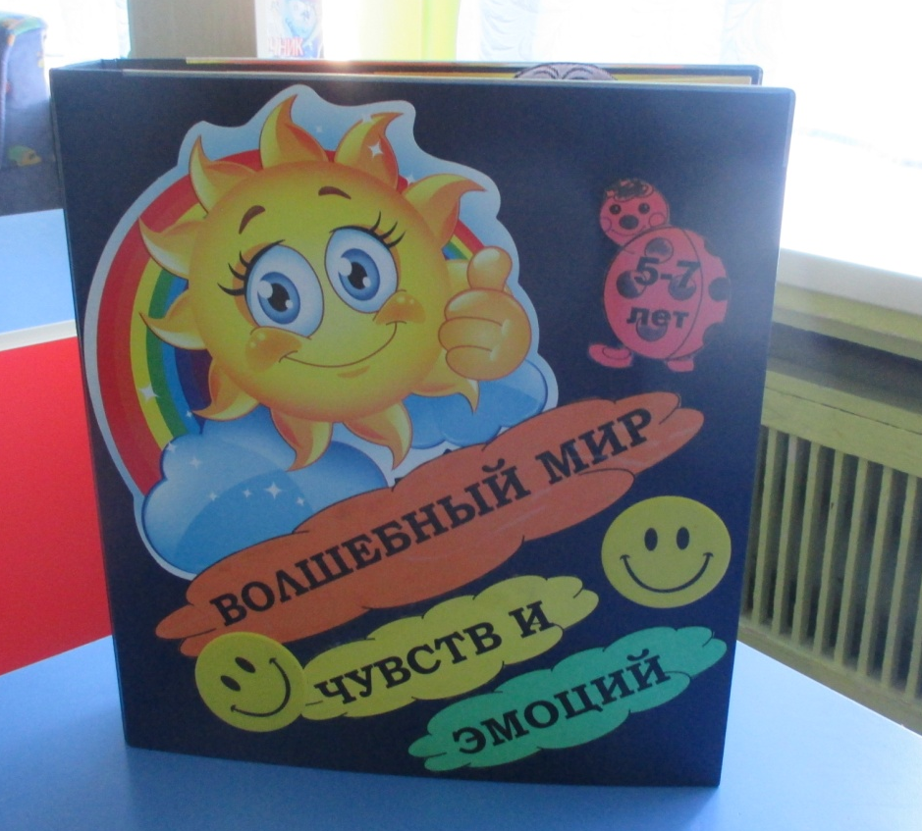
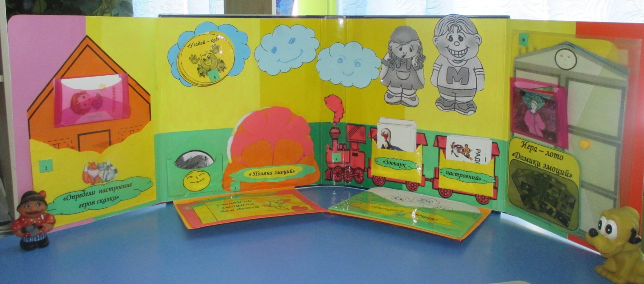

1.Игра «Угадай эмоцию»
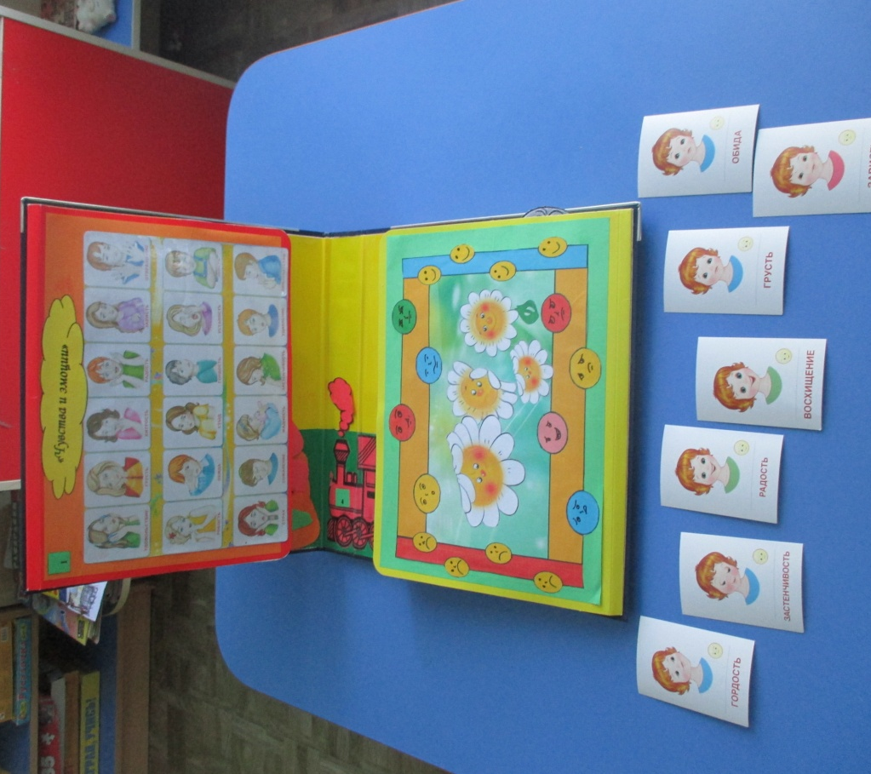
2. Дидактическая игра «Определи настроение героя сказки
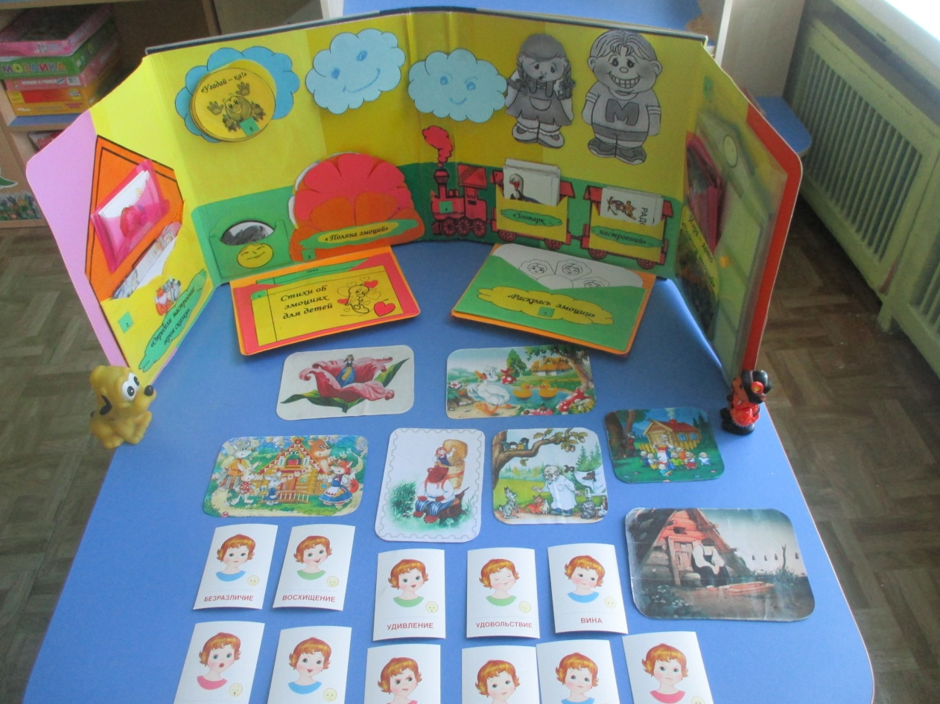
3. Дидактическая игра «Поляна эмоций»
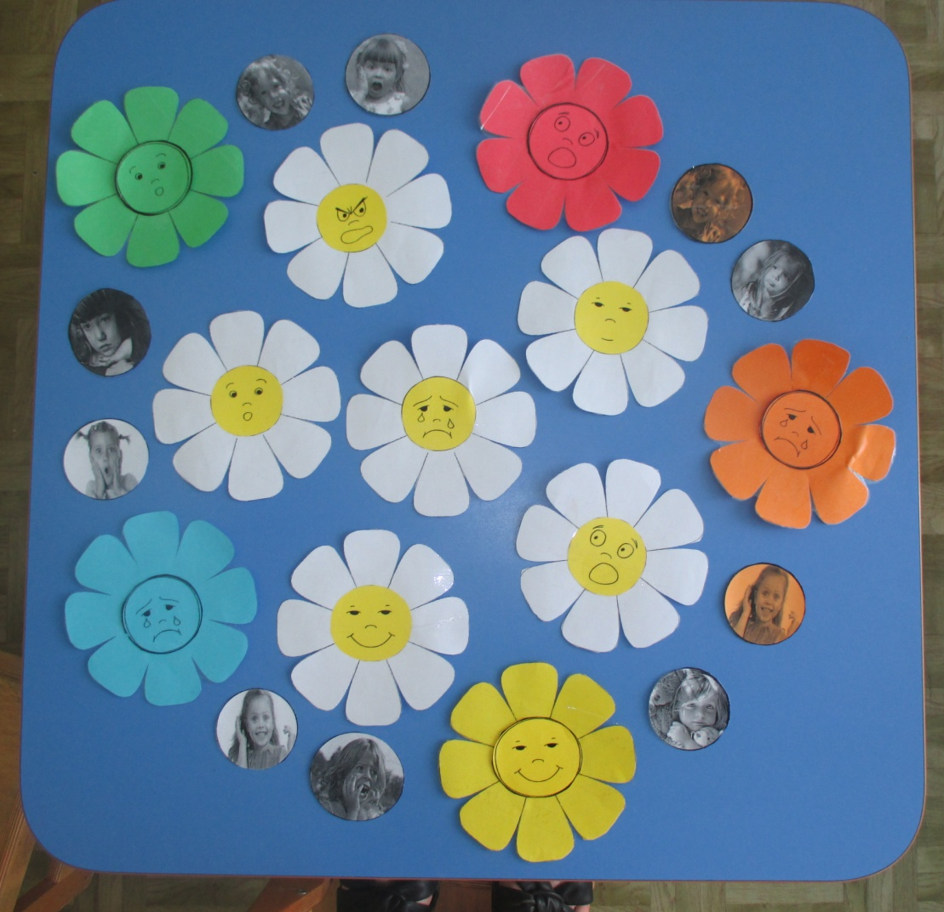
4.Дидактическая игра: «Зоопарк настроений»
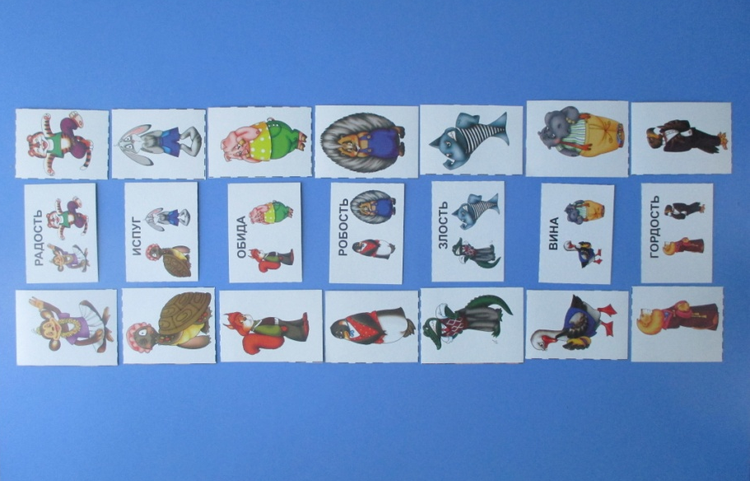
5. Игра «Угадай-ка»
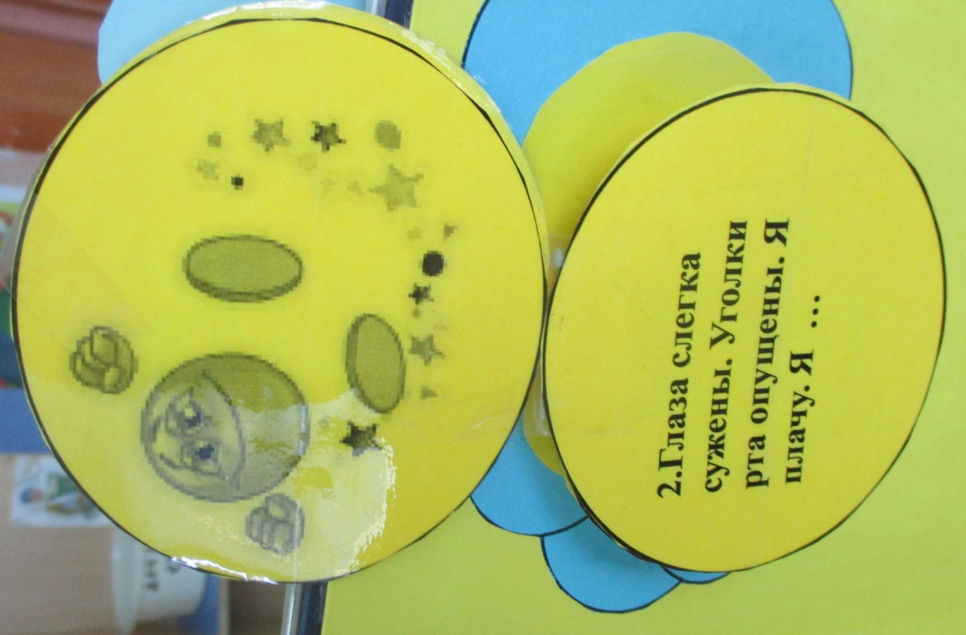

6. «Стихи об эмоциях»
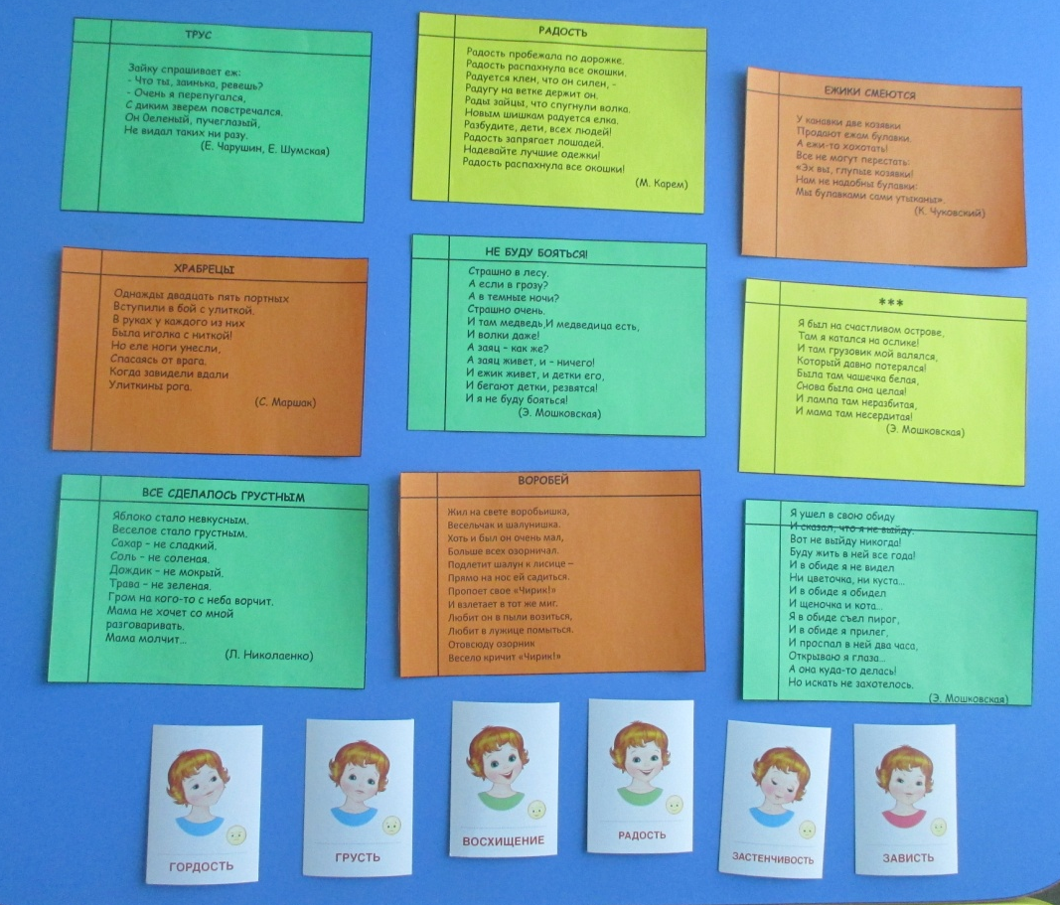

7. Творческое задание «Раскрась эмоции»
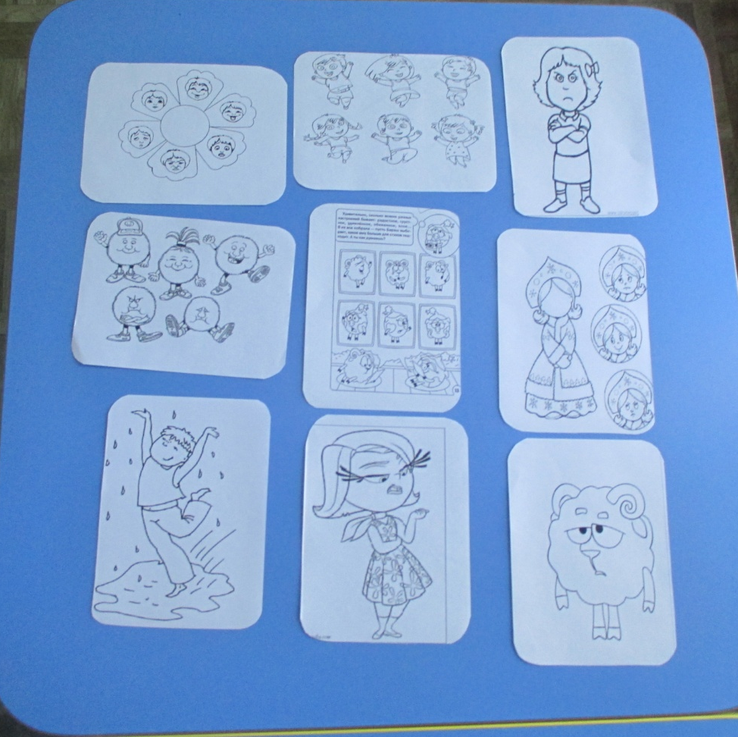
8. Дидактическая игра: «Нарисуй своё настроение»
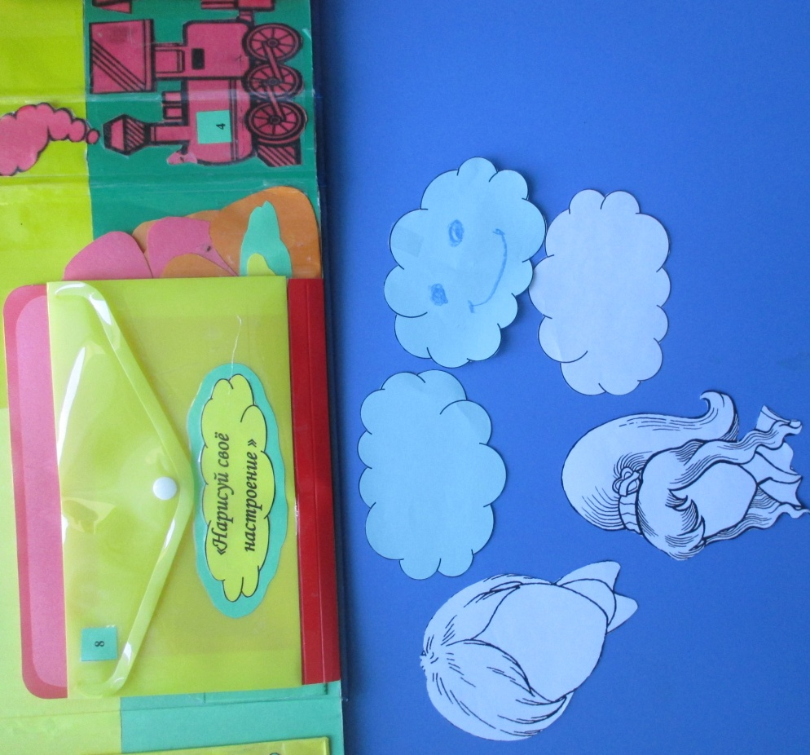

9. Дидактическая игра: «Найди одинаковые эмоции»
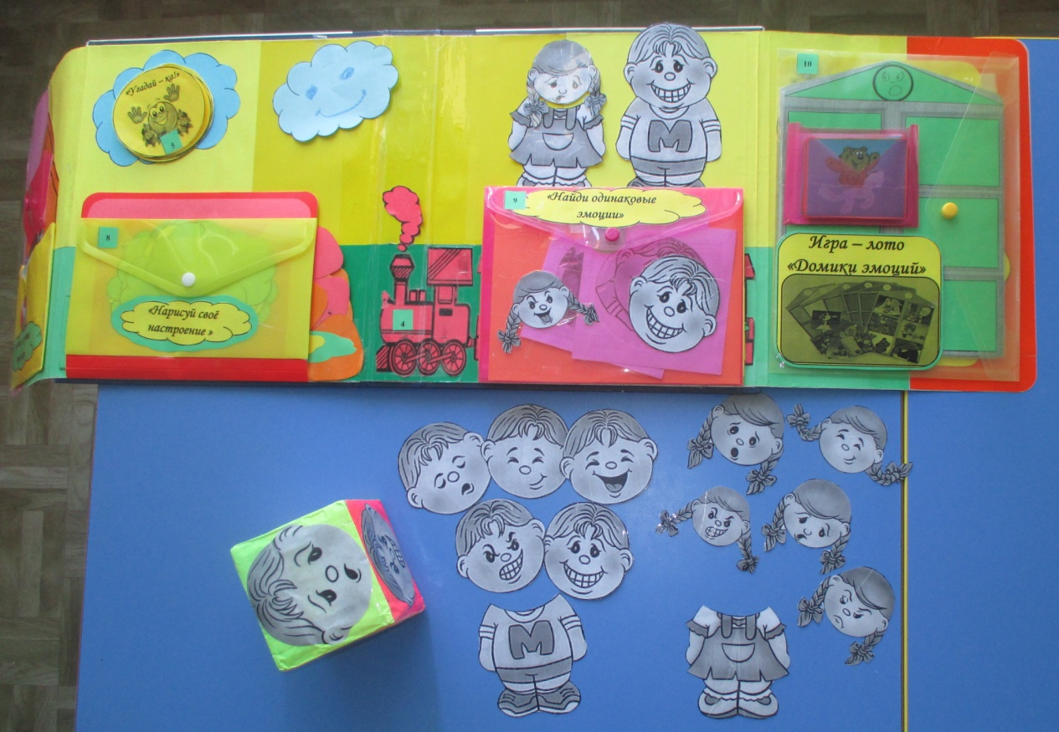
10. Игра-лото «Домик эмоций»
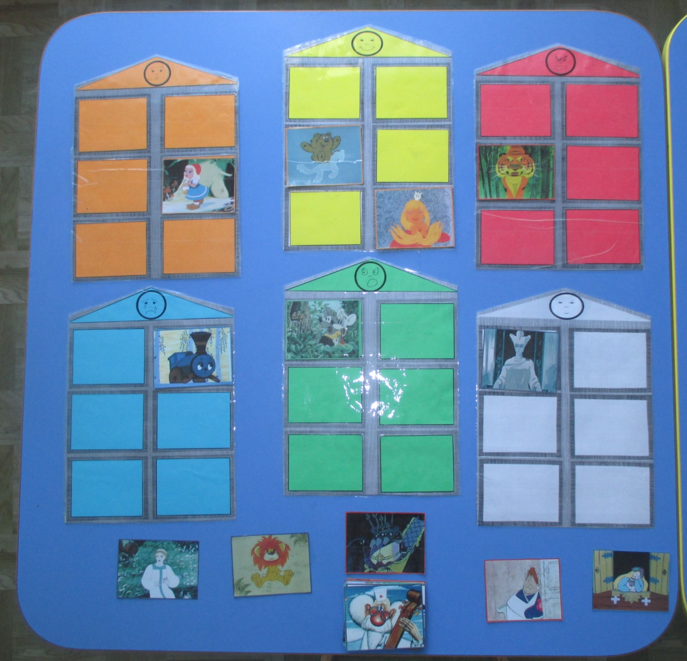
11.Проблемные ситуации: «Составь рассказ».
